**Захопливі заняття**

Можливість побувати на повітряній кулі

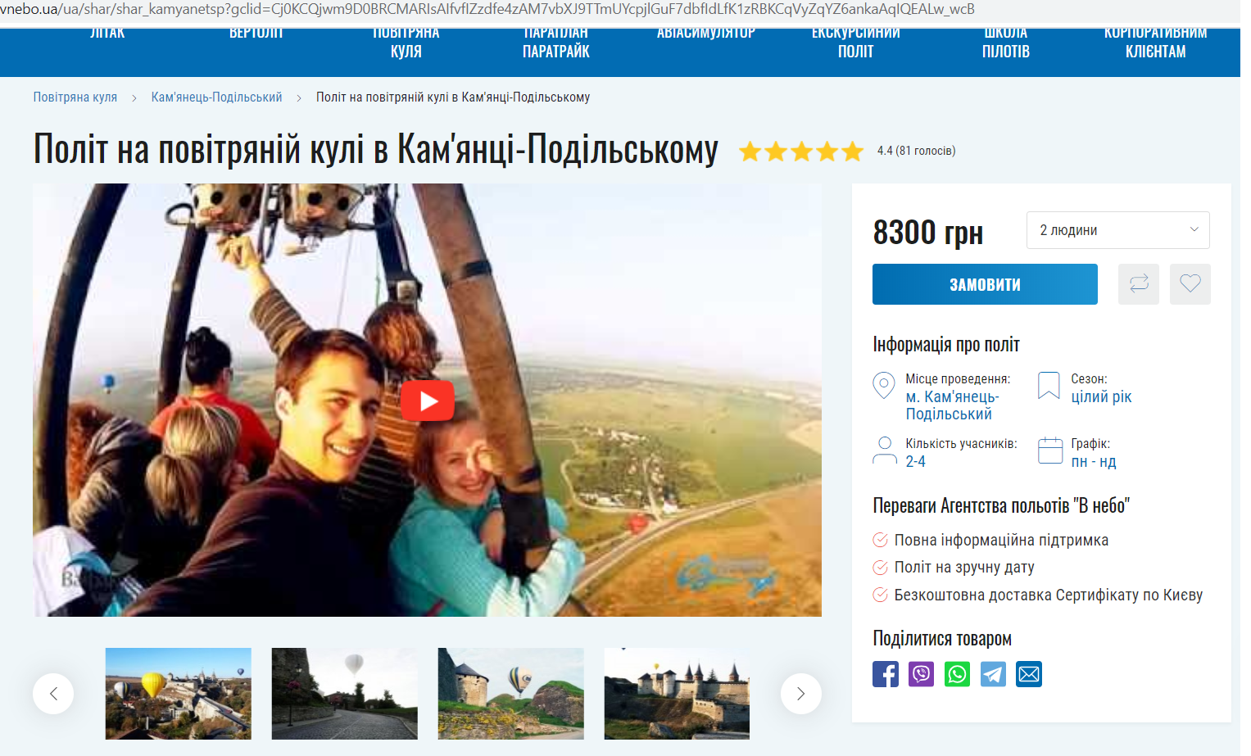

Сходити в Кам’янець-Подільську фортецю. Вартість 60 грн – для дорослих



Парк атракціонів. Нам пропонують такі атріакціони: **Колесо огляду:** 10грн., дит - 6 грн.,  **Сальто** - 12 грн. -3хв.,**Веселий ставок** - 10 грн., **Карусель** 6 грн., **Вітерець** - 8 грн., **Пін-бол** - 8грн. -3хв., **Тир** - 5грн. - 10 пострілів, **Батут** - 6 грн - 5 хв., **Автобуси** - 4 грн. - 3хв., **Гусениця** - 6 грн. - 3хв., **Метелики** - 6 грн. - 3хв.,**Дитячий ланцюжок** - 6 грн. - 3хв.

